FODOR ESZTER (Szentistvántelepi Általános Iskola, Budakalász)

REJTVÉNY
SZITAKÖTŐ 20. SZÁM
LACKFI JÁNOS: TÁVOLSÁGI C. VERS

A keresztrejtvény megfejtésével találjátok ki a vers címét!
- Itt közlekednek a járművek.
- Itt közlekednek a gyalogosok.
- Sínen haladó tömegközlekedési eszköz.
- Ha ezt a táblát látod, meg kell állnod.
- Ilyen, aki nem járművel közlekedik.
- A tilalom színe.
- Pirosan, sárgán, vagy zölden világít attól függően, hogy áthaladhatsz-e az úttesten.
- Ha ezt a színt látod, kicsit még várnod kell az indulásig.
- Olyan közlekedési eszköz, mely nem szennyezi a környezetet.

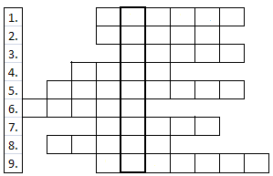

MEGFEJTÉS:

